2022年滨海新区特种设备安全监察报告

2022年，新区市场监管局认真学习贯彻党的二十大精神和习近平总书记关于安全生产工作的重要指示精神，确立“1+1+4+3”年度工作目标（以深化特种设备安全三年专项整治行动和城镇燃气安全排查整治为年度工作主线，确立深化“黑气瓶”专项整治、电梯质量提升、场（厂）专项整治、超期未检设备专项整治等四项工作重点，建立督导、约谈、考核三大工作机制），探索智慧监管模式，提升监管效能，从严从实抓好各项工作落实。
一、特种设备安全基本情况
（一）2022年滨海新区特种设备数量
2022年，新区已注册（在用和停用）的特种设备110549台/套（不含压力管道及气瓶）,占全市比例33.3%。其中：锅炉1308台，占全市比例25.9%；压力容器45493台，占全市比例57.1%；电梯32605部，占全市比例22.1%；起重机械14599台，占全市比例26.9%；场（厂）内专用机动车辆（下文简称“场车”）16503辆，占全市比例36.5%；大型游乐设施41台（套），占全市比例14%。另有压力管道39052单元，占全市比例96.2%；气瓶422138只。特种设备总量较2021年增加5930台/套，同比增长5.7%（不含压力管道及气瓶）。
表一：滨海新区特种设备增长对比表
特种设备 | 2022年 | 2021年 | 增长数量 | 同比增长比例(%)
锅炉（台） | 1308 | 1280 | 28 | 2.2
压力容器（台） | 45493 | 42797 | 2696 | 6.3
电梯（部） | 32605 | 30696 | 1909 | 6.2
起重机械（台） | 14599 | 14525 | 74 | 5.1
场车（辆） | 16503 | 15260 | 1243 | 8.1
大型游乐设施（台/套） | 41 | 61 | -20 | -32.8
合计（台/套）（不含压力管道及气瓶） | 110549 | 104619 | 5930 | 5.7

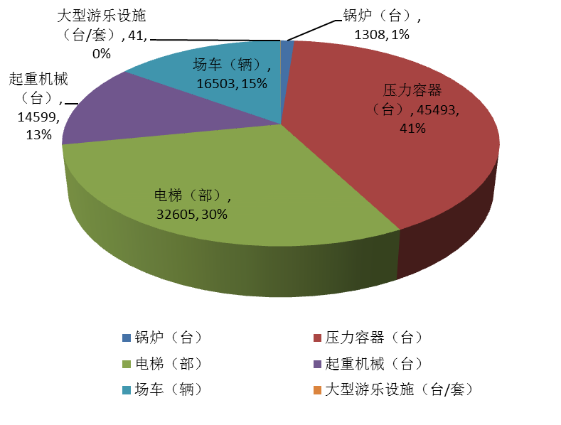
图一：2022年滨海新区特种设备分类比例图
（二）特种设备使用单位数量
截至2022年底，新区特种设备使用（在用）单位总数为4610家。
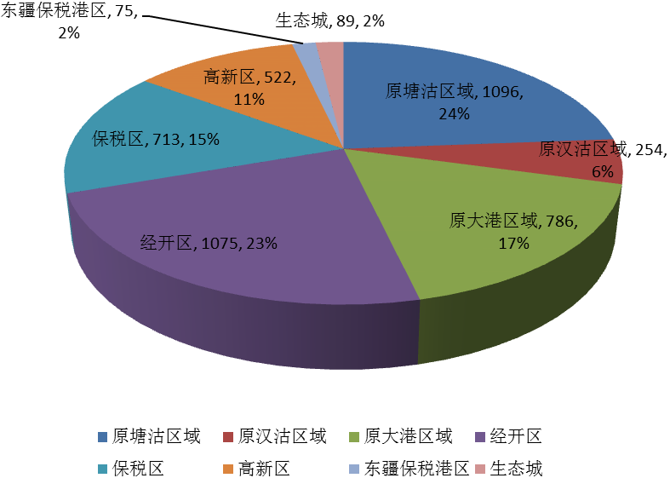
图二：2022年特种设备使用单位数量分布图
（三）特种设备事故情况
1.事故概况
2022年，新区共发生特种设备事故1起，死亡1人，万台特种设备事故率为0.09（110549台/套，不含管道和气瓶），万台特种设备死亡率为0.09。与2021年相比（2021年发生特种设备事故4起，死亡1人，重伤3人，万台特种设备事故率为0.37，万台特种设备死亡率为0.09），事故起数、伤亡人数双下降。
全年未发生重特大事故，特种设备安全形势总体平稳。
2.事故特点
1起事故的涉事特种设备为场车（叉车），事故发生在使用环节，涉事行业为制造业，事故主要特征为碰撞、挤压。
图三：2017年至2022年万台特种设备事故率趋势图

表二：2017年至2022年各区域发生事故列表
片区名称 | 发生年份 | 锅炉 | 起重机械 | 场车
原塘沽区域 | 2017 | / | / | /
原塘沽区域 | 2018 | / | 1 | /
原塘沽区域 | 2019 | / | / | /
原塘沽区域 | 2020 | / | 1 | /
原塘沽区域 | 2021 | / | / | 1
原塘沽区域 | 2022 | / | / | /
原汉沽区域 | 2017 | / | / | /
原汉沽区域 | 2018 | / | / | 1
原汉沽区域 | 2019 | / | 1 | /
原汉沽区域 | 2020 | / | / | /
原汉沽区域 | 2021 | / | / | /
原汉沽区域 | 2022 | / | / | /
原大港区域 | 2017 | / | / | /
原大港区域 | 2018 | / | / | /
原大港区域 | 2019 | / | / | /
原大港区域 | 2020 | 1 | 1 | /
原大港区域 | 2021 | / | / | /
原大港区域 | 2022 | / | / | /
经开区 | 2017 | / | / | /
经开区 | 2018 | / | / | /
经开区 | 2019 | / | / | 1
经开区 | 2020 | / | / | 2
经开区 | 2021 | / | / | 1
经开区 | 2022 | / | / | /
片区名称 | 发生年份 | 锅炉 | 起重机械 | 场车
保税区 | 2017 | / | / | /
保税区 | 2018 | / | / | /
保税区 | 2019 | / | / | /
保税区 | 2020 | / | 1 | /
保税区 | 2021 | / | / | 2
保税区 | 2022 | / | / | 1
高新区 | 2017 | / | / | /
高新区 | 2018 | / | / | /
高新区 | 2019 | / | / | /
高新区 | 2020 | / | / | /
高新区 | 2021 | / | / | /
高新区 | 2022 | / | / | /
东疆保税港区 | 2021 | / | / | /
东疆保税港区 | 2022 | / | / | /
生态城 | 2021 | / | / | /
生态城 | 2022 | / | / | /

图四：2017年至2022年特种设备事故类型及数量分布图
二、特种设备安全监察工作情况

（一）开展专项行动，重视隐患整改

1.扎实做好特种设备安全专项整治三年行动巩固提升

依据新区特种设备安全专项整治三年行动任务清单、“挂图作战”的既定任务、时间节点、完成措施，对各开发区市场监管局、各市场监管所的工作落实情况进行指导、推动，持续开展起重机械、供热锅炉、超期未检设备、大型游乐设施、物流相关特种设备、危化品相关移动式压力容器充装单位等重点行业领域特种设备安全专项整治。2022年1月1日-12月31日，累计出动执法人员8426人次，检查企业4142家次，抽查设备13669台（套）；发出指令书105份，发现并整改安全问题2505项，发现并整改安全隐患125项；移交执法部门案件线索27件，结案处罚27起，罚款229.5万元。

2.狠抓超期未检设备专项整治
按照《市市场监管委关于做好超期未检特种设备专项整治工作的通知》要求，对新区超期未检及检验不合格特种设备，特别是系统中显示长期（超期30天以上）飘红的特种设备，按照分类处置的原则依法采取措施逐台核实、对账销号、动态清零，将未完成治理特种设备的形成原因、处理措施等情况记入“特种设备动态监管系统”，并于8月31日、11月30日等多个时间节点完成了新区超期未检特种设备动态清零工作。

3.着力提升电梯安全质量水平

一是开展医疗机构、隔离点电梯专项检查。认真梳理隔离酒店名单及特种设备现状，做到底数清、状态明；对基层单位工作进行指导，组织开展医疗机构、隔离点特种设备安全保障工作。累计检查点位74家次，检查设备122台（套），有力保障了疫情防控期间特种设备安全形势稳定。

二是开展校园特种设备安全专项检查。建立新区学校特种设备检查台账，向电梯使用单位宣传电梯安全工作的重要性，提高在校师生的安全防范意识和应急避险能力。要求维保单位强化对校园电梯的维护保养，配合使用单位做好应急演练，确保不发生校园特种设备安全事故。共检查学校94家次，出动执法人员203人次，检查设备148台套，发现问题2个并已整改完成，未发现隐患。
4.深化场车及流动式起重机械专项整治，大力开展警示教育
先后印发《滨海新区2022年度场（厂）内专用机动车辆及流动式起重机专项整治工作方案》《关于做好物流相关企业特种设备安全监察及警示教育工作的通知》《关于深入开展今冬明春场车及流动式起重机械专项整治工作的通知》等工作方案，深入开展场车及流动式起重机械专项整治。
一是深入开展自查自纠。督促各场车及流机使用单位严查安全隐患，围绕场车及流机设备管理制度制定和执行情况、本体安全情况、生产作业环境、作业人员持证及精神状态等开展自查自纠。
二是持续做好安全警示教育活动。针对事故多发的叉车设备，分管副区长组织召开新区叉车使用单位安全警示教育视频会，全区各叉车使用单位安全管理负责同志（约1000人）参会；新区市场监管局制作叉车事故警示教育宣传片，组织使用单位特种设备操作人员和考试机构叉车司机取证人员观看；区局分管领导向天津港北疆港区叉车使用单位进行安全生产主题宣讲，对叉车安全管理人员、作业人员开展安全警示教育，将安全管理的压力传导到生产和作业一线。
三是加强执法检查形成震慑效应。全年“场车”各专项行动累计出动执法人员1707人次，检查企业815家次，抽查设备1949台套；发出指令书19份，发现并整改安全隐患19项；结案处罚4起，罚款16.5万元。
5.开展移动式压力容器充装和使用单位专项整治“回头看”
突出流动式特种设备进京管控，督促25家充装单位和54家在用移动式压力容器使用单位提交《告知书》和《承诺书》，降低党的二十大期间特种设备进京给首都带来的输入型安全风险。部署开展移动式压力容器充装单位和移动式压力容器使用单位专项检查，对未按时报送自查情况的、三年行动以来受到行政处罚的、下达指令书的、涉及投诉举报较多的充装和使用单位，充装介质为液化石油气、天然气的充装单位及使用盛装介质为液化石油气、天然气的使用单位做到“回头看”全覆盖。共检查充装单位19家次，使用单位58家次，出动执法人员121人次，发现一般问题10项，隐患6项，下达监察指令书5份，立案处罚1起，罚款金额40万元。检查发现的问题隐患均督促责任单位完成了整改。
6.开展气瓶充装、检验单位专项监督检查
结合各单位自查自纠情况，对新区全部工业气瓶充装单位开展了专项监督检查。检查发现充装操作规程无扫码充装相关规定、汽化器出口处电接点压力表无校验报告等问题共9项，发现安全隐患1项，立案查处1起，罚款1万元。开展气瓶检验机构“回头看”，并对各单位（2022年换证评审单位除外）是否持续满足检验机构许可条件、是否及时修订完善质量管理体系并有效实施、检验工作质量是否符合法律法规技术规范相关要求等情况开展检查。对3家本年度进行评审换证的单位，执法人员督促各单位及时按照《备忘录》整改要求进行问题整改。共出动执法人员28人次，检查检验机构14家次，发现气瓶检验用设备未设置状态标识、瓶阀校验台用压力表未经校验等问题5项。对检查发现的问题均督促责任单位进行整改，形成工作闭环。
党的二十大期间督促19家车用气瓶充装单位（30个充装站）递交《气瓶充装单位告知书》《气瓶充装单位承诺书》。累计出动执法人员60人次，检查车用气瓶充装单位35家次，检查发现充装前后检查记录审核人员未签字、使用的充装设备未做状态标识、充装用软管未标注投用日期并建立台账、操作规程缺少扫码充装相关规定等问题20项，下达指令书1份，对发现的问题均督促责任单位进行了整改。
7.开展供热锅炉专项整治

全面摸排供热锅炉基本情况，修正完善数据信息，建立《供热锅炉台账》，确保供热锅炉底数清、状态明，摸排供热锅炉170台（按供热方式分：集中供热锅炉102台（含各供暖企业锅炉及农村楼房化供热锅炉），热电联产锅炉31台，单位自用锅炉37台），涉及使用单位56家。正式供暖期前，对36家使用单位的97台供热锅炉进行了检查，向辖区全部燃气供热锅炉使用单位发出了《燃气锅炉安全提示》。进入正式供暖期后，对供热锅炉使用单位安全管理情况、锅炉运行情况开展检查，检查供热锅炉97台套，检查使用单位43家次，重点对供热锅炉使用登记、定期检验、人员持证等情况开展专项检查，督促有关单位健全特种设备安全管理制度、完善应急预案、切实开展应急救援演练和安全教育培训，共发现问题23项，并已督促使用单位全部完成问题的整改。

8.开展停用特种设备专项安全检查工作

按照市市场监管委《关于加强停用特种设备安全检查的通知》要求，督促辖区内使用单位加强设备管理，采取张贴停用标志、断电、泄压等有效的停用措施消除隐患，确保停用特种设备不投入使用；对于部分无法与使用单位取得联系且在系统内长期飘红的特种设备，经执法人员现场核查后，在系统内对其进行“监察停用”处理。共检查特种设备使用单位203家，检查设备6215台/套，出动执法人员410人次，发现并整改问题15个。
9.强化特种设备获证单位监督管理
配合市场监管总局、市市场监管委对新区9家特种设备制造单位、气瓶检验机构、综合检验检测机构等特种设备获证单位开展证后抽查（专项检查），督促责任单位确保问题隐患整改闭环；对103家次申请特种设备取证/换证单位现场鉴定评审工作进行监督，加强特种设备“源头”监管。

（二）聚焦监管重点，提升监管效能
1.深入开展城镇燃气安全“百日行动”
一是开展城镇燃气压力管道安全排查整治。全面排查整治燃气压力管道、燃气气瓶、压力容器等燃气相关特种设备和涉及燃气的移动式压力容器、气瓶充装单位，严厉打击各类违法违规行为。组织开展城镇燃气压力管道定期检验2235千米，开挖高风险点位932处，经开挖发现防腐层破损点位466处、泄漏点位6处；此外，还发现存在管道埋深不足、管道占压、标识缺失、阀井积水等问题100余项。对发现的问题隐患，按照先落实问题整改、后实施整治性检验、检验合格纳入系统管理、拒不整改严厉查处的原则，严格实行问题清单、责任清单、销号清单“三单”管理，确保全部问题隐患整改形成闭环，并经检验机构检验合格。
二是开展液化石油气瓶充装单位监督检查，巩固提升“黑气瓶”整治行动。强化对充装单位的监督管理，全年共出动执法人员30人次，检查液化石油气瓶充装单位14家次，发现问题隐患合计10项；突出案件查处，对1家液化石油气瓶充装单位存在未按照规定实施充装前后的检查、记录制度，对不符合安全技术规范要求的气瓶进行充装的违法行为进行行政处罚，罚没款合计10万元。对辖区外1家液化石油气气瓶制造单位涉案线索向属地市场监管部门进行移交。牵头在全区范围内部署开展为期百日的液化石油气瓶和瓶装液化石油气安全专项整治行动，联合区城管委、交通运输局、公安局等部门，严厉打击瓶装液化石油气经营、储存、充装、运输等环节各类违法违规行为。
2.组织开展老旧小区电梯排查工作
高标准高质量完成区委、区政府确定的“滨海新区2022年20项民心工程”项目任务。组织开展2022年老旧小区电梯排查工作，排查涉及滨海新区老旧小区228个、电梯使用单位169家、维保单位118家。排查采取“四不两直”方式，累计出动执法人员及技术人员1200人次，最终排查电梯1003部，发现整改问题890项、隐患41项，有力震慑了电梯领域违法违规行为，有效提升了电梯本体安全水平，全力保障了新区居民安全乘梯、放心出行。
3.开展高风险小型游乐设施专项排查

按照市场监管总局《关于调查摸排特种设备目录外设备有关事项的通知》（市监特设函〔2022〕553 号）文件，加强和规范游乐场所及游乐设施安全管理，组织有关技术专家对新区范围内安装在大型商业综合体、广场、公园等场所的“嘉年华”式游乐设施开展了专项排查。排查发现上述设施安全管理主体责任不明晰；相关经营单位安全意识淡薄，安全管理制度不健全、安全防范措施缺失、设施日常维护保养不及时，存在较大的安全风险和隐患。由于此类设施未列入特种设备目录，市场监管部门无法按照特种设备相关规定进行注册登记及检验工作，及时将相关情况专报区政府。通过各单位协作配合，对发现问题的14台小型游乐设施采取了措施，其中拆除1台、停止运行8台、调低运行参数5台，有效消除了设备运行安全隐患。

（三）坚持党建引领，倾情服务企业
1.开展“我为群众办实事”实践活动
助力中石化天津分公司3000Nm/h燃料电池氢气纯化项目建设和加氢母站办理充装许可资质。通过向企业传达有关政策法规，协调特种设备检验机构加快检验速度、提高检验效率，指导企业申办特种设备使用登记，与鉴定评审机构论证并有效实施“线上+现场”评审模式等具体举措，及时解决了企业特种设备使用、充装许可等方面的问题，为北京冬奥会氢气供应提供了坚实保障。
深入天津市塘沽燃气有限公司，详细了解企业生产经营、发展建设情况和燃气安全“百日行动”开展情况，帮扶企业进行调压站内压缩机末端压力管道级别认定和检验工作。
围绕国家管网天津液化天然气有限公司进口压力容器检验注册事宜，积极协助市特检院，解决企业检验难题，帮扶企业完成设备注册。
2.特种设备安全宣讲进企业活动
组织石化企业开展特种设备安全管理培训。为中国石油化工股份有限公司天津石化分公司开展特种设备安全管理专项培训两期，主要面向一线安全管理人员，累计培训252人次。培训就特种设备安全管理基础知识以及机电类特种设备安全管理展开，既有相关法律法规强制性要求的宣贯，又有操作规程、实物原理等贴合实际的讲解，事故案例直冲人心、效果震撼，有效解答了企业的疑惑，提高了参训人员安全生产意识和安全技能。
深入中国石油渤海钻探工程有限公司开展特种设备安全知识宣讲，渤钻公司94人参加培训。培训活动以特种设备使用管理、承压类特种设备安全知识为重点，重温习近平总书记关于安全生产的重要论述，结合《特种设备安全法》《特种设备使用管理规则》《固定式压力容器安全监察规程》等相关法规、技术规范，从特种设备使用管理要求、技术要求等方面进行了讲解，并重点就压力容器、压力管道的范围界定、使用特点、风险点、操作规程等方面进行了详细的讲解；结合事故视频、案例，宣讲事故原因以及事故产生的严重后果，使参训人员深刻认识到违规操作的严重危害，进一步提升参训人员规范使用管理特种设备的思想自觉和行动自觉；培训结束后，宣讲人员现场解答了参训人员提出的关于快开门式压力容器的认定、安全阀校验要求、气瓶使用管理等问题，为参训人员扫除理论疑惑，切实达到了规范特种设备作业行为的目的。
全年组织开展各类特种设备宣传活动66次，发放材料1553份，覆盖4154人次，极大提高了全区公众特种设备安全意识。

（四）夯实监管基础，提高保障能力

1.提高安全监察能力
组织开展特种设备事故应急能力培训会、特种设备安全大讲堂活动、市场监管大讲堂等系统内人员业务培训11次，累计800余人次参训，夯实专业监管基础。开展2022年度特种设备安全工作督导检查，以年度执法监督检查、安全生产考核等为抓手，对各开发区市场监管局、各市场监管所各项工作进行督导推动，促进特种设备安全专项整治三年行动深入开展。
2.开展特种设备作业人员考试机构专项检查
对辖区内5家考试机构和两家委托考试机构的考试过程（包括理论知识考试和实际操作技能考试）开展现场监督检查。重点检查了考试机构准入条件持续保持情况，是否严格落实“考培分离”；考试录像留存及考试质量，是否存在违规招揽考生情形。

3.提升应急处置水平
牵头组织修订《天津市滨海新区特种设备事故应急预案》，并于2022年8月27日以区政府办名义印发。“安全生产月”期间，累计组织各类特种设备事故应急演练活动14场，参与809人次。
在中远集装箱、汉沽盐场、杨北物流园、华闽物流园、天瑞水泥、新星机械等单位开展叉车事故应急演练，模拟叉车碰撞造成人员受伤事故。组织塘沽街辖区远洋宾馆、高新区辖区物美超市、大铁勺餐饮开展人员密集场所电梯困人应急救援演练；会同经开区市场监管局，在贝肯山斯茹园模拟居民住宅小区电梯困人应急救援演练。会同生态城市场监管局，在方特欢乐世界组织开展“火流星”突发故障致游客滞留空中应急救援演练。会同东疆应急局组织大冷链商品交易市场开展氨气管道泄露应急演练，会同保税区市场监管局组织乐金渤海开展聚丙烯球罐泄露应急演练，组织汉沽盐场卤水综合二厂开展地下溴储罐泄漏应急演练。通过一系列演练，检验了企业对特种设备事故应急人员、物资、装备、技术等方面的准备情况，增强了演练组织部门、参与部门和人员等对应急预案的熟悉程度，提高了企业处置突发事故的能力，有效防范遏制重特大特种设备事故发生。
4.做好特种设备安全保障
扎实开展党的二十大期间特种设备安全隐患排查整治攻坚行动，以车载气瓶使用单位、液化石油气瓶充装单位、游乐设施使用单位、老旧小区电梯、（场）厂内专用机动车辆使用单位、物流相关特种设备、人员密集场所为重点，确定80余家重点检查单位名单，采取“重点盯防”的方式进行集中攻坚，将各项工作做严、做细、做实，守住、守牢、守好特种设备安全底线。全年组织区委、区政府重要会议及活动、国家外事接待等特种设备保障活动20余次。
三、特种设备安全现状分析
（一）总体水平对比分析
2022年滨海新区万台特种设备死亡率为0.09，与2021年滨海新区万台特种设备死亡率（0.09）持平，与2021年全国万台特种设备死亡率（0.08）基本持平。（由于未见2022年全国统计数据，仅以2021年数据为参考）
（二）总体水平纵向对比分析
2022年滨海新区整体特种设备保有量相对近几年特种设备数量平稳增长。本年度特种设备安全监察工作已投入大量人力物力,结合特种设备安全专项整治三年行动、燃气安全“百日行动”等工作，有针对性地开展了多项特种设备安全专项整治工作，万台特种设备事故率（0.09）和万台特种设备死亡率（0.09）较近5年（2017年-2021年）平均值（万台特种设备事故率0.29，万台特种设备死亡率0.19）均有较大幅度的下降，特种设备安全形势总体平稳。
表三：特种设备安全生产指标纵向对比表
/ | 万台事故率 | 万台死亡率
滨海新区2017年 | 0 | 0
滨海新区2018年 | 0.23 | 0.23
滨海新区2019年 | 0.23 | 0.11
滨海新区2020年 | 0.63 | 0.53
滨海新区2021年 | 0.37 | 0.09
滨海新区2022年 | 0.09 | 0.09
近5年平均值 | 0.29 | 0.19
四、特种设备安全等级
2022年滨海新区各类特种设备的现状水平为：锅炉、压力容器、压力管道、电梯、起重机械、大型游乐设施未发生伤亡事故，经分析，安全等级为较好；场车发生事故1起，1人死亡，安全等级为一般。

表四：2022年特种设备安全等级评价表
序号 | 特种设备名称 | 安全等级
1 | 锅炉 | 较好
2 | 压力容器 | 较好
3 | 压力管道 | 较好
4 | 电梯 | 较好
5 | 起重机械 | 较好
6 | 场车 | 一般
7 | 大型游乐设施 | 较好

东疆保税港区市场监管局于2021年成立。
生态城市场监管局于2021年成立。

